



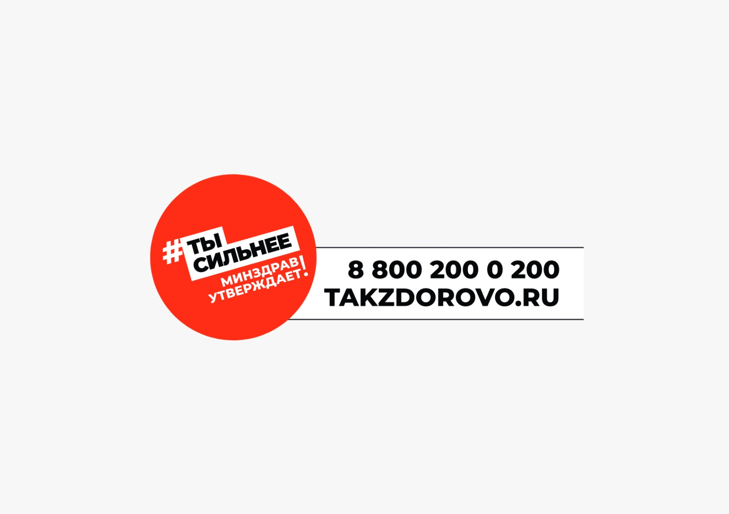



**РЕСПУБЛИКАНСКИЙ ЦЕНТР**

**ОБЩЕСТВЕННОГО ЗДОРОВЬЯ**

**И МЕДИЦИНСКОЙ ПРОФИЛАКТИКИ МЗ ЧР**

**АЛКОГОЛЬ РАЗРУШАЕТ ЗДОРОВЬЕ!**

